ขั้นตอนที่ 8 การสร้างพจนานุกรมข้อมูล (Data Dictionary)
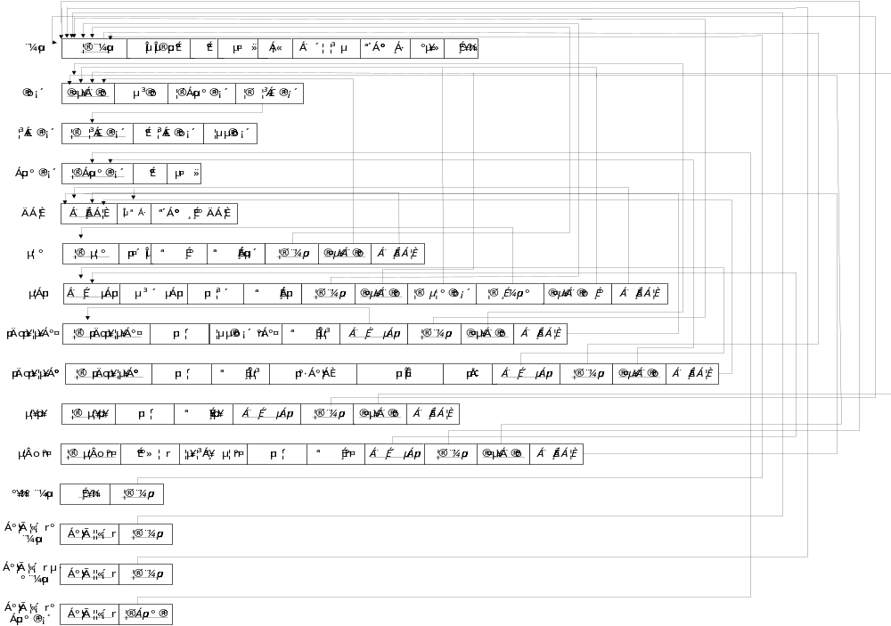

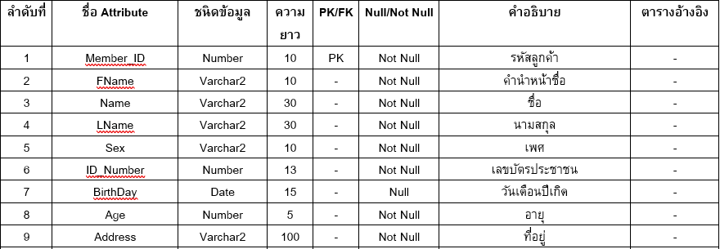
หมายเหตุ : PK = Primary Key
FK = Foreign Key

ตารางที่ 1 ลูกค้า – Customer เก็บรายละเอียดข้อมูลของลูกค้า

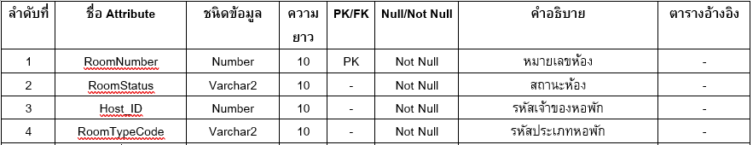
หมายเหตุ : PK = Primary Key
FK = Foreign Key

ตารางที่ 2 ห้องพัก – Room เก็บรายละเอียดข้อมูลของห้องพัก

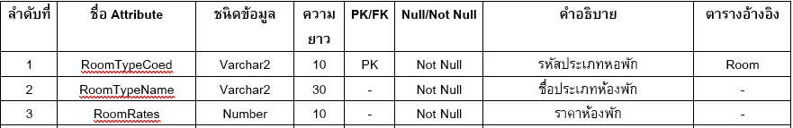
หมายเหตุ : PK = Primary Key
FK = Foreign Key

ตารางที่ 3 ประเภทห้องพัก – Room Type เก็บรายละเอียดข้อมูลของประเภทห้องพัก

หมายเหตุ : PK = Primary Key
FK = Foreign Key

ตารางที่ 4 เจ้าของหอพัก – Host เก็บรายละเอียดข้อมูลของเจ้าของหอพัก
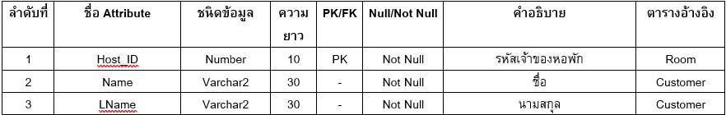
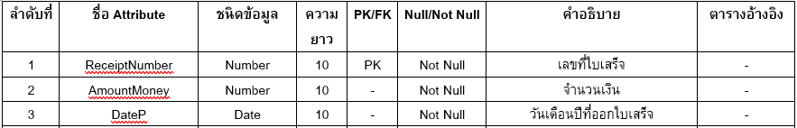
หมายเหตุ : PK = Primary Key
FK = Foreign Key

ตารางที่ 5 ใบเสร็จ – Receipt เก็บรายละเอียดข้อมูลของ ใบเสร็จ
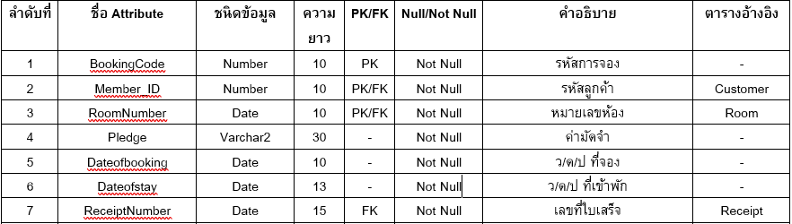
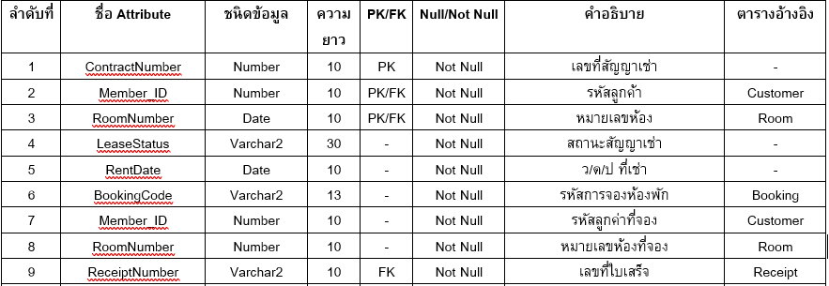
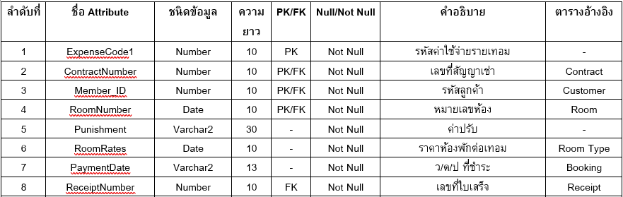
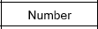
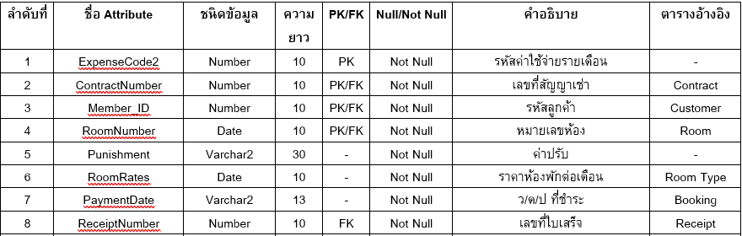
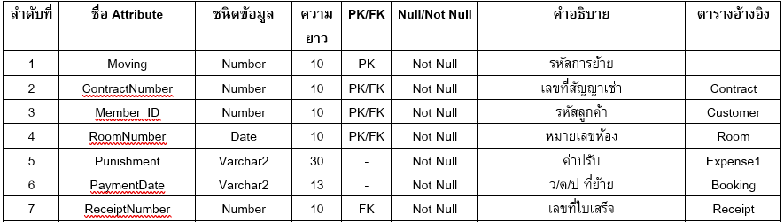
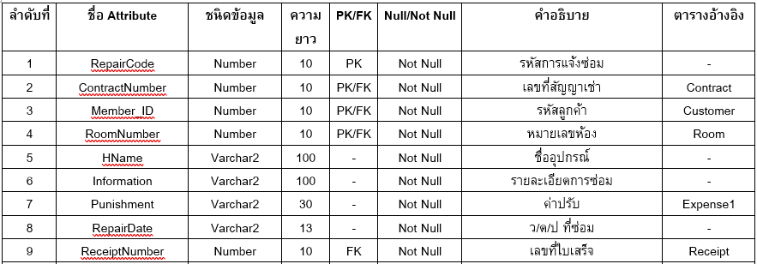
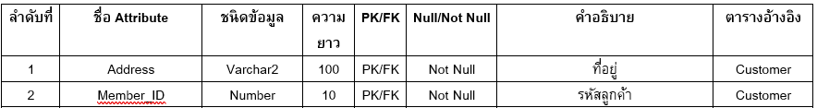
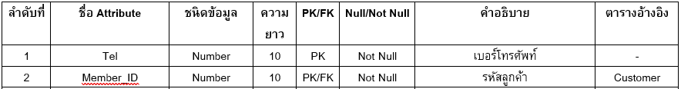
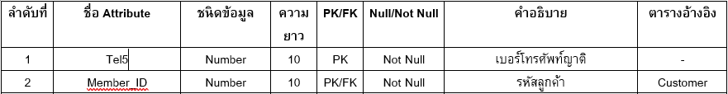
หมายเหตุ : PK = Primary Key
FK = Foreign Key

ตารางที่ 6 การจอง – Bookking เก็บรายละเอียดข้อมูลของ การจอง
หมายเหตุ : PK = Primary Key
FK = Foreign Key

ตารางที่ 7 การเช่า – Contract เก็บรายละเอียดข้อมูลของ การเช่า
หมายเหตุ : PK = Primary Key
FK = Foreign Key

ตารางที่ 8 ค่าใช้จ่ายรายเทอม – Expense1เก็บรายละเอียดข้อมูลของ ค่าใช้จ่ายรายเทอม
หมายเหตุ : PK = Primary Key
FK = Foreign Key

ตารางที่ 9 ค่าใช้จ่ายรายเดือน – Expense2เก็บรายละเอียดข้อมูลของ ค่าใช้จ่ายรายดือน
หมายเหตุ : PK = Primary Key
FK = Foreign Key

ตารางที่ 10 การย้าย – Moving1 เก็บรายละเอียดข้อมูลของ การย้าย
หมายเหตุ : PK = Primary Key
FK = Foreign Key

ตารางที่ 10 การย้าย – Moving1 เก็บรายละเอียดข้อมูลของ การย้าย
หมายเหตุ : PK = Primary Key
FK = Foreign Key

ตารางที่ 11 การแจ้งซ่อม – Repair1 เก็บรายละเอียดข้อมูลของ การแจ้งซ่อม
หมายเหตุ : PK = Primary Key
FK = Foreign Key

ตารางที่ 12 ที่อยู่ลูกค้า – Address1 เก็บรายละเอียดข้อมูลของ ที่อยู่ลูกค้า
หมายเหตุ : PK = Primary Key
FK = Foreign Key

ตารางที่ 13 เบอร์โทรศัพท์ลูกค้า – Tel1 เก็บรายละเอียดข้อมูลของ เบอร์โทรศัพท์ลูกค้า
หมายเหตุ : PK = Primary Key
FK = Foreign Key

ตารางที่ 14 เบอร์โทรศัพท์ญาติลูกค้า – Tel2 เก็บรายละเอียดข้อมูลของ เบอร์โทรศัพท์ญาติลูกค้า

